**LR(1)语法分析程序实验报告**

**1 实验题目**

编写LR(1)语法分析程序

**2 实验内容**

对给定的文法G'：

|  |  |
| --- | --- |
| **编号** | **产生式** |
| 0 | E' -> E |
| 1 | E -> E+T |
| 2 | E -> E-T |
| 3 | E -> T |
| 4 | T -> T*F |
| 5 | T -> T/F |
| 6 | T -> F |
| 7 | F -> (E) |
| 8 | F -> num |

构造LR(1)预测分析程序

**3 构造LR(1)分析表**

**3.1 构造 LR(1)有效状态族DFA**

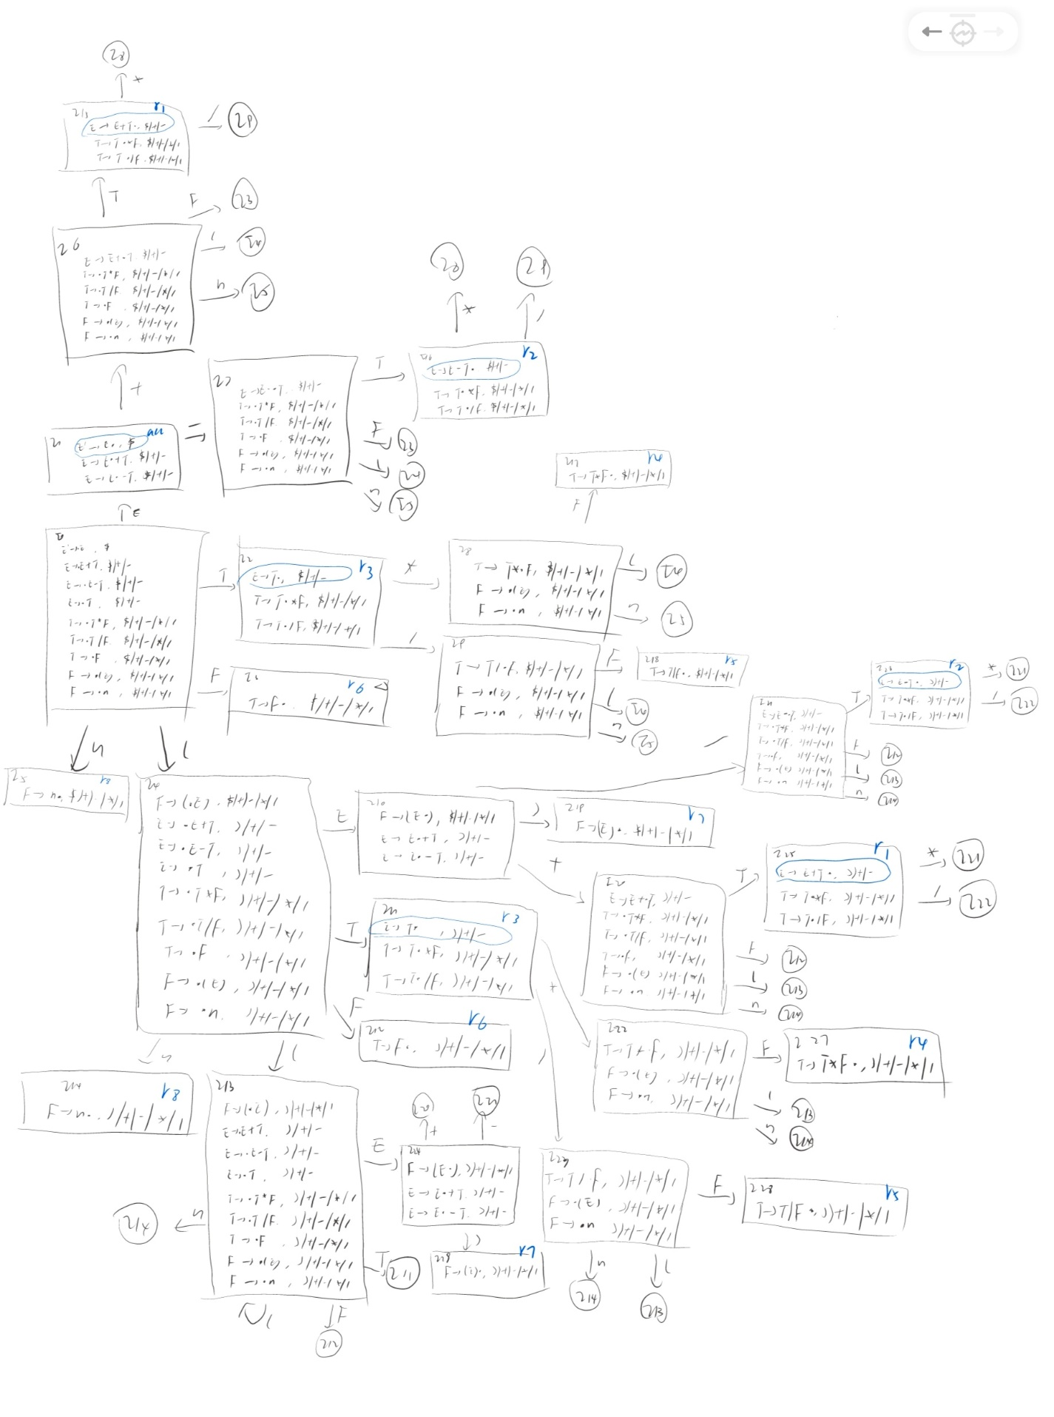

**3.2 构造 LR(1)有效状态族DFA**

|  |  |  |  |  |  |  |  |  |  |  |  |
| --- | --- | --- | --- | --- | --- | --- | --- | --- | --- | --- | --- |
|  | action | | | | | | | | goto | | |
|  | + | - | * | / | ( | ) | num | $ | E | T | F |
| 0 |  |  |  |  | S4 |  | S5 |  | 1 | 2 | 3 |
| 1 | S6 | S7 |  |  |  |  |  | ACC |  |  |  |
| 2 | R3 | R3 | S8 | S9 |  |  |  | R3 |  |  |  |
| 3 | R6 | R6 | R6 | R6 |  |  |  | R6 |  |  |  |
| 4 |  |  |  |  | S13 |  | S14 |  | 10 | 11 | 12 |
| 5 | R8 | R8 | R8 | R8 |  |  |  | R8 |  |  |  |
| 6 |  |  |  |  | S4 |  | S5 |  |  | 15 | 3 |
| 7 |  |  |  |  | S4 |  | S5 |  |  | 16 | 3 |
| 8 |  |  |  |  | S4 |  | S5 |  |  |  | 17 |
| 9 |  |  |  |  | S4 |  | S5 |  |  |  | 18 |
| 10 | S20 | S21 |  |  |  | S19 |  |  |  |  |  |
| 11 | R3 | R3 | S22 | S23 |  | R3 |  |  |  |  |  |
| 12 | R6 | R6 | R6 | R6 |  | R6 |  |  |  |  |  |
| 13 |  |  |  |  | S13 |  | S14 |  | 24 | 11 | 12 |
| 14 | R8 | R8 | R8 | R8 |  | R8 |  |  |  |  |  |
| 15 | R1 | R1 | S8 | S9 |  |  |  | R1 |  |  |  |
| 16 | R2 | R2 | S8 | S9 |  |  |  | R2 |  |  |  |
| 17 | R4 | R4 | R4 | R4 |  |  |  | R4 |  |  |  |
| 18 | R5 | R5 | R5 | R5 |  |  |  | R5 |  |  |  |
| 19 | R7 | R7 | R7 | R7 |  |  |  | R7 |  |  |  |
| 20 |  |  |  |  | S13 |  | S14 |  |  | 25 | 12 |
| 21 |  |  |  |  | S13 |  | S14 |  |  | 26 | 12 |
| 22 |  |  |  |  | S13 |  | S14 |  |  |  | 27 |
| 23 |  |  |  |  | S13 |  | S14 |  |  |  | 28 |
| 24 | S20 | S21 |  |  |  | S29 |  |  |  |  |  |
| 25 | R1 | R1 | S21 | S22 |  | R1 |  |  |  |  |  |
| 26 | R2 | R2 | S21 | S22 |  | R2 |  |  |  |  |  |
| 27 | R4 | R4 | R4 | R4 |  | R4 |  |  |  |  |  |
| 28 | R5 | R5 | R5 | R5 |  | R5 |  |  |  |  |  |
| 29 | R7 | R7 | R7 | R7 |  | R7 |  |  |  |  |  |

**3.3 分析过程**

（1）ACTION[s，a] 动作表，规定当状态s面临输入符号a时，应采取什么动作（移进、归约、接受、报错）【也就是告诉我们当栈顶状态为s时，输入的符号是a时，我们应该采取什么操作：归约、移进还是报错】

（2）GOTO[s，X] 状态转换表规定了状态s面对文法符号X时，下一状态是什么。【当归约完了后，要把规约后的非终结符压到栈里面的时候，跟新压入栈的这个非终结符所对应的状态是什么】

**4 LR(1)分析程序的实现**

**4.1 定义数据结构**

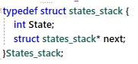

定义了状态栈结构体，后续将用到符号栈和状态栈的创建中

**4.2 主要函数说明**

**注：由于编译器字体原因，字符’\’都将显示为’¥**

定义栈的压入和弹出操作

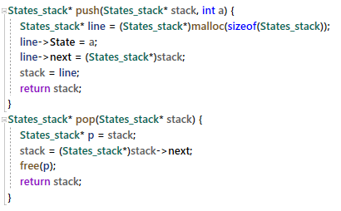

for_line判断当前输入符号处于分析表中哪一列，用于结合当前状态查询分析表中对应下一步动作

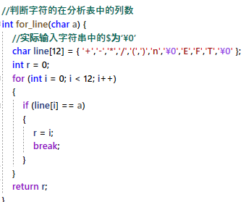

pop_len函数根据当前需要规约的产生式编号得到需要弹出多少个栈顶元素，即产生式右部长度

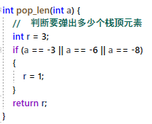

reduce函数根据当前需要规约的产生式编号得到该产生式左部符号在分析表中的个列数，返回值用途与for_line函数类似

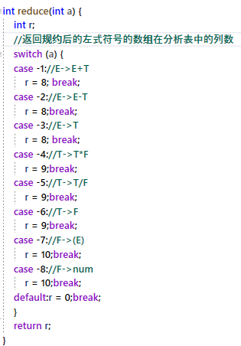

lr函数为本程序主体函数，其程序逻辑都对应下图LR分析方法执行逻辑

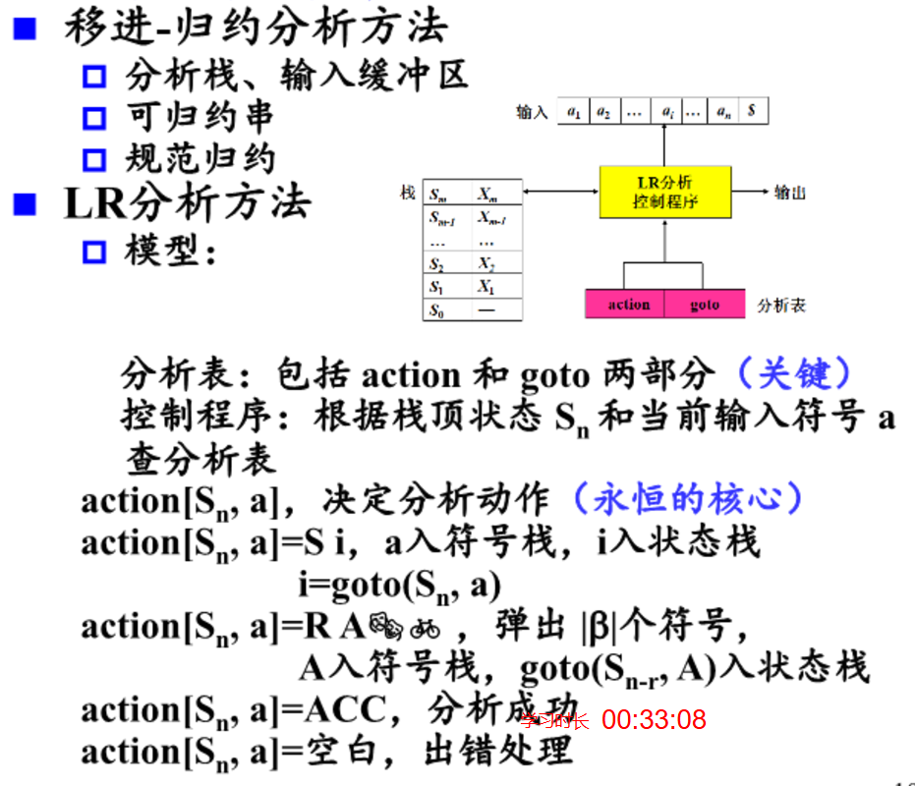

初始化

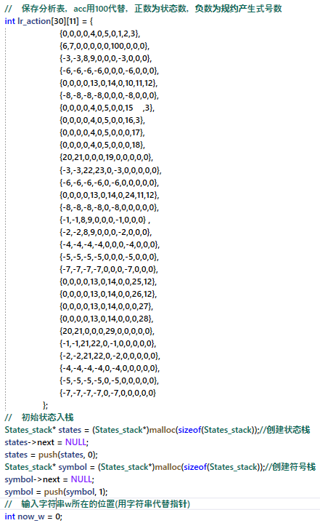

决定分析动作，动作为移进/接受。对栈顶符号Sn和当前输入符号a

接受：action[Sn,a]=ACC（100），分析成功

移进：action[Sn,a]=Si，a入符号栈，i入状态栈

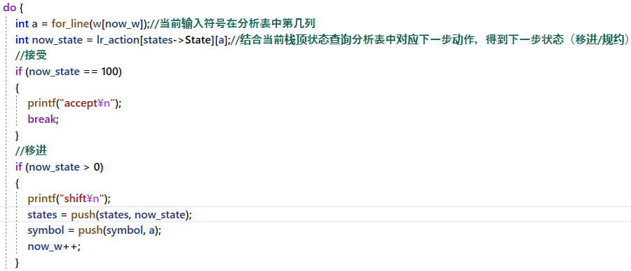

分析表中状态号小于零，说明为规约动作；等于零说明action[Sn,a]=空白，出错

规约：action[Sn,a]=Ri，弹出对应规约串右式长度r个符号，规约串左部符号A入符号栈，goto（Sn-r，A）入状态栈

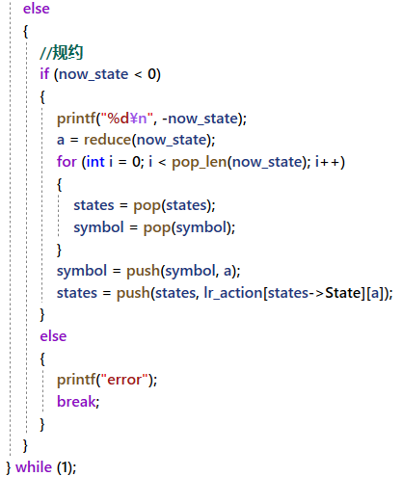

**5 词法分析程序测试**

见文件夹中测试文件及结果

结果均正确